收件人： 发件人：董华 18027375109
电话： 电话：020-81577866
传真： 传真：020-81576866
时间: 2012/6/28
五花肉开条机HN－150C
用途：适用于肉类一次性切成片状。 | 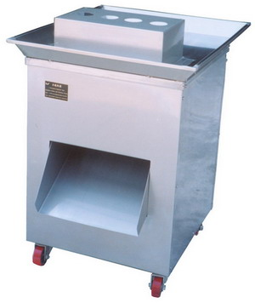  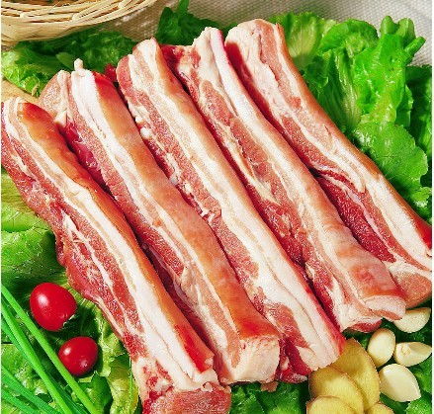
特点：刀片直径大，进料口宽，运转平稳，最适于猪扒、牛扒、鸡扒、五花肉等切条。
机器尺寸：800（L）×650（W）×930（H）（mm）
下料口尺寸：290（mm）
切片厚度范围：4mm以上
刀片尺寸：∮145X1.5
机重：100KG
产量：1500KG/HR
电源：380V 三相
功率：1.5KW

